FORMATO PARA EL DESARROLLO DE COMPONENTE FORMATIVO

PROGRAMA DE FORMACIÓN | Control de labores en la producción agrícola

COMPETENCIA | 270401090 - Controlar labores agrícolas según tipo de cultivo y normativa. | RESULTADOS DE APRENDIZAJE | 270401090 – 2 Supervisar labores agrícolas de acuerdo con el plan de producción y condiciones del cultivo.

NÚMERO DEL COMPONENTE FORMATIVO | 02
NOMBRE DEL COMPONENTE FORMATIVO | Supervisión labores agrícolas
BREVE DESCRIPCIÓN | Este componente formativo ofrece una visión integral sobre la supervisión de las labores agrícolas necesarias para garantizar un adecuado control del cultivo. Aborda aspectos clave como el monitoreo, los tipos de monitoreo y la elaboración del plan de monitoreo, fundamentales para analizar resultados y establecer medidas correctivas de manera oportuna.
PALABRAS CLAVE | Monitoreo, análisis, resultados, medidas, informe.

ÁREA OCUPACIONAL | 2 - CIENCIAS NATURALES, APLICADAS Y RELACIONADAS.
IDIOMA | Español

- TABLA DE CONTENIDOS:

Introducción
1. Monitoreo
1.1 Métodos de monitoreo
1.2 Plan de monitoreo
2. Recomendación técnica
Síntesis
Material complementario
Glosario
Referencias bibliograficas

- INTRODUCCIÓN

El control de labores en la producción agrícola es un componente fundamental para garantizar la eficiencia, sostenibilidad y rentabilidad del sector agropecuario en Colombia. Este proceso abarca diversas etapas, entre ellas el monitoreo constante de las actividades en campo, el análisis de los resultados obtenidos y la elaboración de informes técnicos que permiten identificar desviaciones y proponer acciones correctivas. Estas prácticas son especialmente relevantes en un país con alta diversidad agroecológica y una fuerte dependencia de la agricultura como motor económico y social.

La implementación de un control riguroso permite a los productores y administradores agrícolas detectar a tiempo posibles problemas, optimizar el uso de recursos como el agua, los fertilizantes y la mano de obra, así como mejorar la trazabilidad de las operaciones agrícolas. En un contexto como el colombiano (marcado por variabilidad climática, condiciones edafológicas heterogéneas y retos logísticos), el monitoreo sistemático se convierte en una herramienta estratégica para reducir pérdidas, anticipar riesgos y mejorar la productividad.

El objetivo principal de este proceso es asegurar que las labores agrícolas se ejecuten conforme a los planes establecidos, y que cualquier desviación sea detectada y corregida oportunamente. De esta forma, el control de labores no solo facilita el cumplimiento de las metas productivas, sino que también promueve una gestión técnica y profesional del agro, alineada con principios de sostenibilidad, eficiencia y adaptación frente al cambio climático.

Este enfoque metodológico y técnico fortalece la capacidad de los actores del sector agropecuario para implementar procesos efectivos de monitoreo y análisis, tomar decisiones fundamentadas y aplicar correctivos a tiempo. Así, se impulsa una cultura de mejora continua que contribuye a la consolidación de sistemas agrícolas más resilientes, competitivos y sostenibles en el contexto colombiano.

- DESARROLLO DE CONTENIDOS:

- Monitoreo

El propósito principal es guiar la implementación de un plan de trabajo, asegurando que se cumplan los objetivos establecidos y detectando cualquier obstáculo que pueda comprometer los resultados esperados. En la agricultura, el monitoreo se convierte en una herramienta clave para mantener el desarrollo saludable de los cultivos y la eficiencia en las labores en campo. Mediante la observación constante y el seguimiento de factores esenciales, (como las condiciones del suelo, la sanidad vegetal, el clima y la utilización de insumos) los productores pueden fundamentar sus decisiones en datos reales, maximizando la productividad y minimizando posibles riesgos.

LLAMADO A LA ACCIÓN
Título: Gestión y análisis de datos para el monitoreo de labores agrícolas.
Descripción: Conoce cómo los datos optimizan el trabajo en el campo.

Tipos de monitoreo

En el mundo agrícola, ¡monitorear lo que pasa en el campo es clave para tener cultivos sanos y productivos! Existen varios tipos de monitoreo, y cada uno cumple una función importante:

Titulo | Descripción | Imagen
Monitoreo agronómico | Se enfoca en cómo crece y se desarrolla el cultivo, ayudando a tomar decisiones sobre riegos, fertilización y cosecha en el momento justo. | 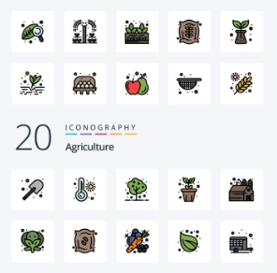  https://www.freepik.es/vector-gratis/20-paquete-iconos-color-relleno-linea-agricultura-como-maceta-planta-arbol-agricultura-almacen_37841892.htm#fromView=search&page=1&position=12&uuid=482cd0f0-1362-49ad-9dba-e5c220be32a5&from_element=cross_selling__photo&query=iconos+agricolas
Monitoreo climático | Registra el clima (como temperatura, lluvia y viento) para anticiparse a posibles riesgos y planificar mejor las labores agrícolas.
Monitoreo fitosanitario | Permite detectar a tiempo la presencia de plagas o enfermedades, evitando daños graves en los cultivos.
Monitoreo de recursos | Controla cómo se usa el agua, los fertilizantes y otros insumos, promoviendo una agricultura más eficiente y sostenible.

Cada uno de estos monitoreos aporta información valiosa para tomar mejores decisiones en el campo. ¡Conocerlos es fundamental para cualquier persona que quiera trabajar en el agro del futuro!

Monitoreo agronómico

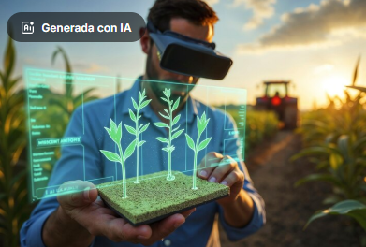
https://www.freepik.es/imagen-ia-gratis/concepto-tecnologia-futurista_396780775.htm#fromView=search&page=1&position=1&uuid=c7577ed2-0faf-4ebd-b33b-266a8683aefe&query=Monitoreo+agron%C3%B3mico

El monitoreo agronómico es un proceso técnico que permite observar, medir y registrar sistemáticamente las condiciones físicas, biológicas y técnicas que influyen en el desarrollo de los cultivos. Su objetivo principal es evaluar de manera continua la respuesta del cultivo frente a las prácticas agrícolas implementadas, con el fin de optimizar el manejo agronómico, prevenir problemas productivos y tomar decisiones fundamentadas en datos reales.

Este proceso se lleva a cabo directamente en el campo, de manera periódica, e incluye variables clave como la fenología del cultivo, el estado nutricional, la presencia de plagas y enfermedades, la humedad del suelo, el uso de insumos y la calidad de las labores ejecutadas. Como parte del plan de trabajo agrícola, el monitoreo agronómico permite anticiparse a riesgos, mejorar el rendimiento y reducir costos innecesarios.

Tabla 1. Componentes del monitoreo agronómico
Área evaluada | Aspectos observados | Frecuencia recomendada
Desarrollo fenológico | Etapas del cultivo (germinación, floración, llenado, etc.). | Semanal.
Estado nutricional | Coloración de hojas, síntomas de deficiencia o exceso. | Quincenal / según fase.
Plagas y enfermedades | Presencia, tipo, nivel de daño, zonas afectadas. | Semanal / umbral crítico.
Condición del suelo | Humedad, textura, compactación, materia orgánica. | Cada ciclo o por evento.
Condiciones climáticas | Temperatura, lluvias, radiación, viento. | Diario.
Calidad de labores | Eficiencia en siembra, riego, fertilización, cosecha. | Después de cada actividad.
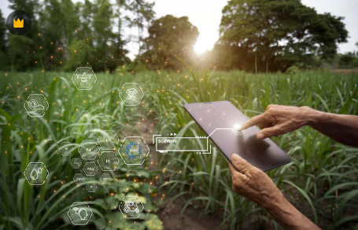
https://www.freepik.es/fotos-premium/iot-concepto-agricultor-inteligente-utilizando-tecnologia-iot-controlar-produccion-telefono-inteligente-conceptos-graficos-tecnologia-agricola-moderna-granja-digital-innovacion-agricultura-inteligente_329675189.htm#from_element=cross_selling__photo

El monitoreo agronómico permite ajustar las prácticas de manejo de forma precisa y oportuna, asegurando un desarrollo óptimo del cultivo y reduciendo el riesgo de pérdidas. Además, esta actividad fortalece la capacidad de observación técnica, el pensamiento analítico y la toma de decisiones agronómicas fundamentadas.

Monitoreo climático

El monitoreo climático es el seguimiento sistemático de las condiciones atmosféricas que influyen directamente en el desarrollo de los cultivos, como la temperatura, precipitación, humedad relativa, velocidad del viento, radiación solar y eventos extremos. Este tipo de monitoreo permite anticiparse a variaciones climáticas que puedan afectar negativamente la producción agrícola, y facilita la toma de decisiones agronómicas más acertadas.

El clima es uno de los factores más determinantes en el rendimiento y sanidad de los cultivos. Por ello, el monitoreo climático se integra como una herramienta clave en los planes de trabajo agrícola, permitiendo ajustar el calendario de labores (siembra, riego, fertilización, cosecha), prevenir pérdidas y adoptar prácticas de adaptación frente al cambio climático.

Tabla 2. Principales variables a monitorear
Variable climática | Unidad de medida | Importancia agronómica
Temperatura | °C | Influye en la germinación, floración, crecimiento y maduración.
Precipitación | Mm | Determina la necesidad de riego o riesgo de encharcamiento.
Humedad relativa | % | Afecta la incidencia de enfermedades y la transpiración vegetal.
Radiación solar | W/m² o Lux | Relacionada con la fotosíntesis y desarrollo del cultivo.
Velocidad del viento | km/h o m/s | Puede causar daños mecánicos y afectar la polinización.
Evapotranspiración | mm/día | Guía para programación del riego.

Estas son algunas fuentes y herramientas utilizadas para el monitoreo climático:

Numero | Información | Imagen
1 | Estaciones meteorológicas propias o de red pública (IDEAM, apps climáticas). | 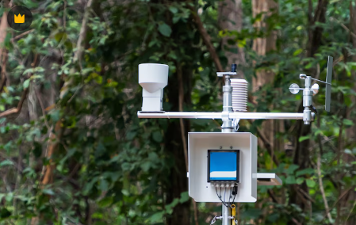  https://www.freepik.es/fotos-premium/estacion-meteorologica-gran-altitud-tailandia_13314536.htm#fromView=search&page=1&position=5&uuid=0ee04816-0d07-4144-b9a4-cea9c1b66614&from_element=cross_selling__photo&query=monitoreo+clim%C3%A1tico
2 | Sensores automáticos en campo.
3 | Aplicaciones móviles y plataformas de pronóstico agrícola.
4 | Observación directa y registros manuales diarios.

El monitoreo climático continuo contribuye a reducir los riesgos asociados al clima, aumentar la eficiencia productiva y fortalecer la sostenibilidad del sistema agrícola. Asimismo, permite capacitar a aprendices y técnicos en el uso de tecnologías aplicadas y en la interpretación de datos climáticos como herramienta clave para la toma de decisiones en la gestión agronómica.

Monitoreo fitosanitario

Es el proceso de observación, detección y registro sistemático de plagas, enfermedades y malezas que puedan afectar la sanidad y el rendimiento del cultivo. Este tipo de monitoreo tiene como objetivo identificar oportunamente los agentes nocivos, evaluar su nivel de incidencia y determinar si es necesario aplicar medidas de control.

El enfoque del monitoreo fitosanitario está basado en principios de manejo integrado, lo que implica observar el cultivo en distintas etapas de su desarrollo, registrar síntomas visibles, cuantificar daños y establecer umbrales de acción. Esto permite minimizar el uso indiscriminado de agroquímicos y favorecer decisiones más sostenibles y efectivas.

Tabla 3. Aspectos evaluados en el monitoreo fitosanitario
Elemento observado | Aspectos a registrar | Frecuencia recomendada
Plagas | Presencia, especie, estado de desarrollo, daño visible. | Semanal o según cultivo.
Enfermedades | Síntomas, localización, intensidad, partes afectadas. | Semanal.
Malezas | Tipo, densidad, nivel de competencia con el cultivo. | Quincenal.
Condiciones predisponentes | Exceso de humedad, heridas mecánicas, estrés hídrico. | En cada visita de campo.

Métodos utilizados para el monitoreo fitosanitario:

Método | Descripción | Imagen
Inspección visual directa | Observación sistemática planta por planta o por sectores definidos. | 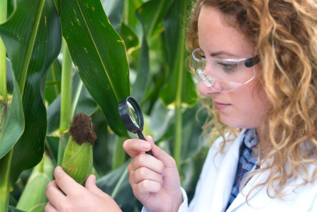
Muestreo por lotes o cuadrantes | Evaluación basada en unidades representativas del cultivo. | 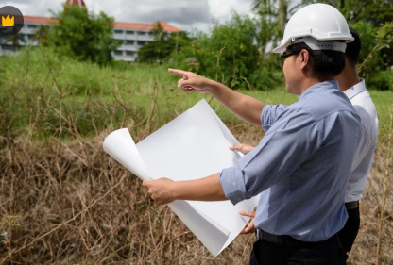
Fotografías georreferenciadas | Captura de imágenes con ubicación GPS para el seguimiento y documentación. | 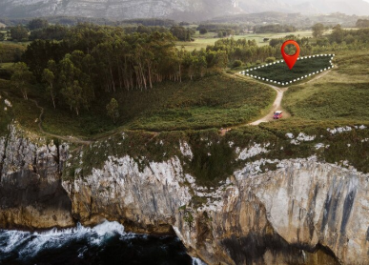
Registros en hojas o aplicaciones | Anotación de datos en formatos físicos o digitales durante el monitoreo. | 

Es fundamental para la implementación oportuna de acciones preventivas y correctivas, tales como el control biológico, cultural o químico, con el fin de evitar pérdidas significativas y preservar la calidad del cultivo.

Asimismo, este proceso fomenta en los aprendices del sector agropecuario una actitud responsable frente al uso de productos fitosanitarios y fortalece sus competencias técnicas en el diagnóstico y toma de decisiones en campo.

Monitoreo de recursos

Es un proceso sistemático de seguimiento y control del uso de los recursos físicos, humanos, económicos y tecnológicos empleados durante la ejecución del plan de trabajo agrícola. Su principal objetivo es asegurar una gestión eficiente, responsable y sostenible, minimizando desperdicios, sobrecostos y deficiencias operativas.

A través de este monitoreo, es posible:

- Verificar si los recursos se están utilizando conforme a la planificación establecida.

- Identificar desviaciones, pérdidas o ineficiencias en su uso.

- Determinar la necesidad de ajustes en la asignación, distribución o aplicación de los recursos.

- Optimizar insumos y mano de obra, lo que contribuye directamente a una mayor rentabilidad del sistema productivo.

Este enfoque no solo mejora la toma de decisiones, sino que también fortalece la sostenibilidad del sistema agrícola en el corto y largo plazo.

Tabla 4. Principales recursos a monitorear en producción agrícola
Recurso | Aspectos a monitorear | Instrumento o medio de verificación
Insumos agrícolas | Cantidad utilizada, frecuencia, dosificación, desperdicio. | Registros de aplicación, inventarios, facturas.
Mano de obra | Horas trabajadas, eficiencia por tarea, cumplimiento de jornadas. | Hojas de control de asistencia, bitácoras.
Maquinaria y equipos | Uso, mantenimiento, disponibilidad, fallas. | Registros de uso, planillas de mantenimiento.
Agua | Volumen utilizado, frecuencia de riego, eficiencia. | Medidores, cronogramas de riego.
Energía | Consumo en sistemas de bombeo, iluminación, mecanización. | Facturas, lecturas de medidores.
Recursos económicos | Costos operativos, ejecución presupuestal, desviaciones. | Informes contables, presupuestos, facturación.

Un adecuado monitoreo de recursos permite tomar decisiones fundamentadas para reducir costos, prevenir pérdidas y mejorar la sostenibilidad del sistema productivo. En procesos formativos como los desarrollados por el SENA, esta práctica fortalece la conciencia técnica, económica y ambiental en los aprendices, preparando personal competente en gestión agropecuaria integral.

  - Métodos de Monitoreo

En la producción agrícola puede realizarse mediante diversos métodos, según los objetivos del plan de trabajo, los recursos disponibles y la escala de intervención. Estos métodos permiten recolectar, analizar y sistematizar información clave para evaluar el avance, el desempeño y los efectos de las actividades agrícolas.

A continuación, se presentan los principales métodos utilizados en el ámbito agropecuario:

Método | Descripción | Aplicación principal
Observación directa | Consiste en visitas periódicas a los lotes para observar el estado del cultivo, el suelo, la presencia de plagas y la ejecución de labores. | Monitoreo visual del desarrollo y sanidad del cultivo.
Muestreo en campo | Recolección sistemática de datos en puntos definidos del terreno, siguiendo criterios estadísticos o técnicos. | Análisis de variables agronómicas y fitosanitarias.
Registro y bitácoras | Uso de planillas o herramientas digitales para documentar diariamente actividades, insumos, fechas y responsables. | Control de gestión y trazabilidad de procesos.
Sensores y monitoreo remoto | Incluye sensores de humedad, estaciones meteorológicas, drones e imágenes satelitales para monitoreo automatizado. | Agricultura de precisión y monitoreo a gran escala.
Entrevistas y encuestas | Recolección de información cualitativa mediante interacción directa con productores o trabajadores. | Evaluación social, percepción, impacto y satisfacción.

Observación Directa

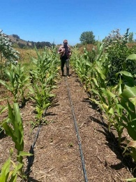
Tomada de https://climatetrackerlatam.org/historias/agricultura-sintropica-darle-fertilidad-y-productividad-a-un-suelo-empobrecido/

Muestreo en Campo

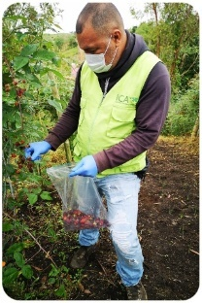
Tomado de https://www.ica.gov.co/noticias/ica-realiza-muestreo-frutos-valle-del-cauca

Registro y Bitácoras de Actividades

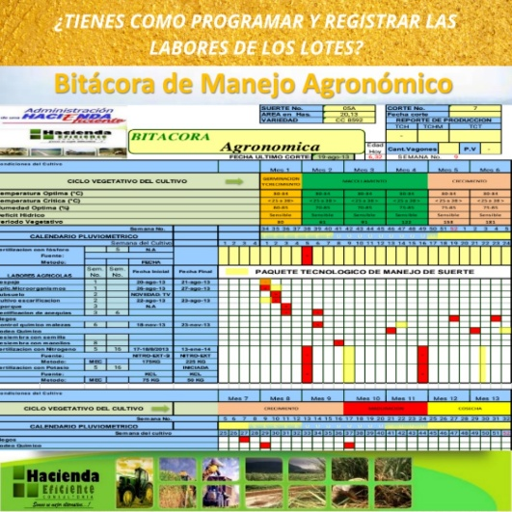
Tomada de https://www.facebook.com/photo.php?fbid=3680775418608578&id=129868900365932&set=a.1567306119955529

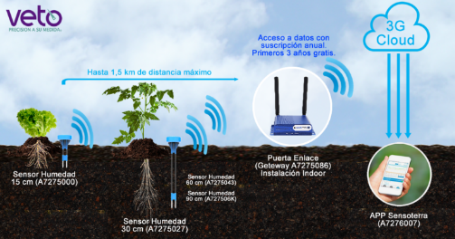
Tomado de https://blog.veto.cl/2020/11/02/sistemas-telemetricos-para-el-monitoreo-remoto-de-humedad-de-suelo-agricola/

Entrevistas y encuestas

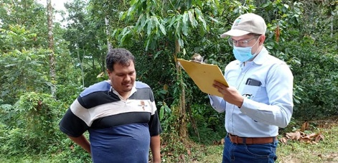
Tomada de https://natura.org.co/fundacion-natura-e-isagen-aplican-encuesta-de-percepcion-climatica-a-los-agricultores-del-area-de-influencia-de-la-hidroelectrica-topocoro/

  - Plan de monitoreo

Este instrumento técnico tiene como propósito organizar y orientar el seguimiento de las actividades agrícolas, definiendo de manera clara los aspectos a monitorear, la frecuencia de revisión, los recursos necesarios y los responsables de cada tarea. De esta forma, se garantiza que el plan de trabajo se desarrolle conforme a los objetivos planteados, permitiendo evaluar los resultados con precisión y en el momento adecuado.

LLAMADO A LA ACCIÓN
Video: Monitoreo y evaluación del proceso de postcosecha en la producción agrícola
Descripción: Se invita a seguir explorando sobre las buenas prácticas en el control y seguimiento tras la recolección de cultivos.

Indicadores de desempeño

Son como brújulas dentro del plan de monitoreo agrícola: nos muestran si vamos por buen camino en la ejecución de las actividades programadas. Más que medir los resultados finales, estos indicadores permiten evaluar cómo se están llevando a cabo las tareas: si se hacen a tiempo, con eficiencia y con los recursos adecuados.

En el contexto agrícola, ayudan a responder preguntas clave como:

- ¿Se están usando bien los insumos y la mano de obra?

- ¿Se están cumpliendo los tiempos del cronograma?

- ¿Se aplican correctamente los procedimientos técnicos?

Para que sean útiles, los indicadores deben ser claros, específicos, medibles y comprobables, y deben estar alineados con los objetivos operativos del plan. Gracias a ellos, es posible detectar a tiempo retrasos, errores o desviaciones, y tomar decisiones que mejoren el desempeño en el terreno.

Tabla 5. Ejemplos indicadores de desempeño
Área de evaluación | Indicador de desempeño | Unidad de medida | Frecuencia de medición
Mano de obra | Porcentaje de actividades ejecutadas según el cronograma. | % de cumplimiento. | Semanal.
Maquinaria | Horas efectivas de uso diario de maquinaria. | Horas por día. | Diario.
Insumos agrícolas | Relación entre insumos aplicados y planificados. | kg/ha aplicados versus Planificados. | Por ciclo.
Actividades de campo | Tiempo promedio en la ejecución de labores (siembra, riego). | Horas por actividad. | Diario / semanal.
Ejecución técnica | Número de fallas técnicas o errores detectados en campo. | Número de incidentes por semana. | Semanal.
Uso del tiempo | Nivel de cumplimiento del cronograma diario de labores. | % de cumplimiento. | Diario.

El uso de indicadores de desempeño permite tomar decisiones correctivas de manera oportuna, mejorar la organización del trabajo, optimizar el uso de recursos y fortalecer la gestión técnica del sistema agrícola. Además, su análisis contribuye a una mejor planificación de futuros ciclos productivos y a la formación de trabajadores con una visión más profesional, enfocada en la eficiencia, la calidad y la mejora continua.

Datos de referencia

Los datos de referencia son valores base que sirven como punto de comparación para evaluar el desempeño y los resultados de las labores agrícolas. Funcionan como una línea base desde la cual se miden los avances, desviaciones o mejoras a lo largo del proceso productivo.

¿Por qué son importantes?

- Ayudan a interpretar con mayor precisión los indicadores de desempeño.

- Permiten detectar a tiempo problemas técnicos o desviaciones operativas.

- Facilitan la toma de decisiones correctivas y la mejora continua.

- Contribuyen a evaluar si se están cumpliendo los objetivos dentro de los márgenes esperados.

- Apoyan la planificación de futuros ciclos productivos con datos reales y comparables.

¿De dónde vienen los estos datos?

Fuente | Descripción | Ejemplos comunes
Ciclos productivos anteriores | Información histórica del mismo cultivo o predio. | Rendimientos pasados, uso de insumos, costos operativos, tiempos de cosecha.
Estándares técnicos o BPA | Recomendaciones establecidas por entidades técnicas o normativas. | Guías del ICA, FAO, Agrosavia, manuales agronómicos, normas de Buenas Prácticas.
Datos iniciales de campo | Información recolectada antes del inicio del ciclo productivo. | Análisis de suelo, diagnóstico fitosanitario, condiciones climáticas iniciales.
Planes técnicos del cultivo | Parámetros establecidos en el cronograma agronómico o plan de manejo. | Días estimados para germinación, fechas de fertilización, momentos de cosecha.

Tener datos de referencia claros, reales y verificables es clave para saber si los resultados están dentro de lo esperado y tomar decisiones informadas.

¿Qué son las metas de desempeño en el monitoreo agrícola?

Las metas de desempeño son objetivos concretos que se establecen dentro del plan de monitoreo para evaluar si las labores agrícolas se están llevando a cabo de manera eficiente. Funcionan como una referencia que permite comparar lo planificado con lo que realmente ocurre en el campo.

Estas metas deben cumplir con los criterios SMART, es decir, ser:

- S: específicas.

- M: medibles.

- A: alcanzables.

- R: relevantes.

- T: temporales (tener un plazo definido).

¿Para qué sirven?
- Para evaluar el grado de cumplimiento del plan de trabajo.

- Para identificar si se requiere hacer ajustes o tomar decisiones correctivas.

- Para orientar al equipo técnico y operativo hacia una gestión eficiente y de calidad.

- Para mantener el control y mejorar continuamente el proceso agrícola.

¿Cómo se establecen?
Las metas se definen a partir de:

- Datos de referencia (históricos, técnicos o del ciclo actual).

- Experiencia previa en el cultivo.

- Condiciones agroclimáticas.

- Recursos disponibles (mano de obra, insumos, presupuesto).

Ejemplo de meta SMART
Lograr una germinación del 90 % en las parcelas sembradas dentro de los primeros 10 días posteriores a la siembra.

Tabla 6. Ejemplo metas de desempeño
Indicador de desempeño | Meta esperada | Periodo de evaluación
Porcentaje de ejecución de actividades planificadas | ≥ 90 % de tareas realizadas según cronograma. | Semanal.
Tiempo promedio en la actividad de siembra | ≤ 5 horas por hectárea. | Diario.
Uso eficiente de fertilizante | No superar ±5 % de la dosis planificada (kg/ha). | Por ciclo.
Número de fallas técnicas detectadas | ≤ 3 errores operativos por semana. | Semanal.
Cumplimiento del horario de labores | ≥ 95 % de jornadas iniciadas a tiempo. | Diario.

El establecimiento de metas claras y bien definidas permite llevar a cabo un seguimiento preciso del desempeño operativo, facilitando la toma de decisiones informadas y basadas en evidencias reales. Estas metas no solo sirven como puntos de control, sino que también impulsan la mejora continua en los procesos agrícolas, al permitir identificar oportunidades de optimización y corrección a tiempo.

Además, contribuyen a fortalecer la disciplina y la organización en el trabajo de campo, al establecer expectativas concretas sobre tiempos, calidad y uso de recursos. También refuerzan el sentido de responsabilidad del equipo técnico y operativo, promoviendo una cultura de compromiso, eficiencia y orientación a resultados dentro del sistema productivo.

Medios de verificación

Los medios de verificación son los instrumentos, documentos o evidencias que permiten comprobar que los indicadores de desempeño han sido medidos correctamente y que las metas establecidas están siendo alcanzadas.

Cumplen un papel clave en el monitoreo, ya que respaldan la validez y confiabilidad de los datos obtenidos. Gracias a ellos, es posible demostrar que las labores agrícolas se están ejecutando como se planificó.

¿Por qué son importantes?
- Permiten verificar los avances y resultados de forma objetiva.

- Facilitan auditorías, seguimientos técnicos y análisis posteriores.

- Respaldan la toma de decisiones basada en evidencia.

- Aportan trazabilidad y transparencia al proceso productivo.

¿Qué formas pueden tomar?
Los medios de verificación pueden variar según el tipo de indicador y el método de monitoreo utilizado. Algunos ejemplos comunes en el contexto agrícola son:

- Formatos y planillas de campo (registro de actividades, control de insumos, reportes diarios).

- Fotografías o videos georreferenciados.

- Sistemas de información o aplicaciones móviles.

- Bitácoras digitales o físicas.

- Informes técnicos o actas de supervisión.

- Registros de sensores, drones o estaciones meteorológicas.

Es fundamental que estos medios de verificación sean accesibles, actualizados y estén bien organizados, para garantizar su utilidad tanto en el día a día del campo como en procesos de evaluación técnica.

Tabla 7. Ejemplos medios de verificación
Indicador de desempeño | Medio de verificación
Porcentaje de actividades ejecutadas. | Formatos de control de labores / bitácoras de campo.
Tiempo promedio en la actividad de siembra. | Registros diarios de jornada / hojas de tiempo.
Uso eficiente de fertilizante. | Facturas de compra / reportes de aplicación / recetas técnicas.
Número de fallas técnicas detectadas. | Reportes de supervisión / listas de chequeo / fotografías.
Cumplimiento del horario de labores. | Registros de asistencia / control de entrada y salida.

El uso sistemático de los medios de verificación no solo respalda la información reportada, sino que también permite realizar análisis comparativos, identificar tendencias, validar procesos y documentar buenas prácticas agrícolas. Su implementación contribuye al fortalecimiento de las competencias técnicas del equipo de trabajo, promoviendo la rigurosidad en el control, seguimiento y evaluación de las actividades agrícolas.

¿Por qué es importante asignar responsabilidades en la recopilación de datos?

La responsabilidad en la recopilación de datos implica asignar de forma clara y organizada las funciones dentro del equipo de trabajo, para garantizar que la información obtenida durante el monitoreo sea confiable, oportuna y verificable.

Cuando cada integrante sabe exactamente qué debe hacer, cómo hacerlo y con qué herramientas, el proceso de recolección se vuelve más disciplinado, preciso y continuo.

¿Qué debe tener en cuenta cada persona del equipo?
- Conocer qué indicadores debe observar o medir.

- Saber qué instrumentos o formatos debe usar (planillas, apps, sensores, etc.).

- Tener claro cuándo y con qué frecuencia debe recolectar los datos.

- Entender cómo registrar la información de forma correcta y ordenada.

Asignar responsabilidades con claridad ayuda a evitar:

- Duplicación de tareas.

- Errores en los registros.

- Pérdida o falta de información.

Además, facilita el análisis posterior, la trazabilidad de los datos y una toma de decisiones más efectiva en el manejo del sistema agrícola.

Tabla 8. Ejemplo de responsabilidad en la recopilación de datos
Responsable | Tareas asignadas | Instrumentos utilizados
Supervisor de campo | Coordinar la recolección de datos, validar la calidad de la información. | Checklists, informes técnicos.
Auxiliar agrícola | Registrar actividades realizadas y tiempos de ejecución. | Formatos diarios de labores, hojas de tiempo.
Técnico agrónomo | Tomar muestras de suelo y evaluar condiciones del cultivo. | Fichas de muestreo, sensores, fotografías.
Operador de tecnología | Monitorear datos de sensores, GPS, drones o estaciones meteorológicas. | Software de monitoreo, plataformas IoT.
Coordinador del plan | Consolidar la información, revisar los datos y elaborar reportes periódicos. | Base de datos, hojas de cálculo, reportes finales.

Establecer responsabilidades claras en la recopilación de datos no solo mejora la calidad del monitoreo, sino que también promueve la rendición de cuentas, el trabajo en equipo y la eficiencia operativa. Esta práctica fortalece la cultura de orden, compromiso y profesionalismo en la gestión de la información técnica dentro del sector agropecuario.

2. Recomendación técnica

Como parte esencial del proceso de seguimiento y evaluación en la producción agrícola, la emisión de recomendaciones técnicas basadas en datos recolectados durante el monitoreo resulta clave para la toma de decisiones informadas. Estas recomendaciones permiten corregir desviaciones detectadas, optimizar el uso de recursos y mejorar la eficiencia de las actividades en campo. Para ser efectivas, deben ser claras, realistas y adaptadas a las condiciones específicas del cultivo, la zona agroecológica y los objetivos definidos en el plan de trabajo. Además, deben priorizarse según su impacto técnico y factibilidad de aplicación.

Análisis de resultados: paso clave para mejorar el desempeño agrícola

El análisis de resultados es una etapa fundamental dentro del plan de monitoreo agrícola. Su propósito es transformar los datos recolectados en información útil para valorar qué tan bien se están cumpliendo las metas, cómo ha sido el rendimiento del equipo y qué tan eficientes han sido las labores ejecutadas.

Este proceso puede comprenderse en tres pasos clave:

- Comparar
Se contrastan los indicadores obtenidos con las metas de desempeño y los datos de referencia definidos previamente. Esto permite determinar si los resultados están dentro de lo esperado, si hay desviaciones o si se superaron los objetivos.

- Interpretar
Se identifican tendencias, problemas operativos, avances técnicos o condiciones externas que pudieron influir (como el clima o la disponibilidad de recursos). Aquí se analiza tanto lo cuantitativo (rendimiento, insumos, tiempos) como lo cualitativo (observaciones de campo, desempeño humano).

- Decidir
A partir de los hallazgos, se formulan acciones correctivas, se ajustan procedimientos o se registran buenas prácticas para aplicar en futuros ciclos. Así, el análisis no solo corrige errores, sino que impulsa mejoras continuas.

Este enfoque integral facilita la toma de decisiones basadas en evidencia, lo que mejora la gestión técnica y optimiza el desempeño del sistema productivo.
Además, el análisis de resultados fortalece las competencias del equipo responsable del monitoreo, promoviendo una gestión agrícola más eficiente, sostenible y enfocada en la mejora continua.

Identificación de necesidades de evaluaciones complementarias

Durante el monitoreo agrícola, pueden surgir situaciones que los datos recolectados de forma rutinaria no logran explicar del todo. En estos casos, se recurre a evaluaciones complementarias, cuyo objetivo es obtener información más detallada para comprender mejor lo que está ocurriendo en el sistema productivo.

Estas evaluaciones no se aplican de forma permanente, pero resultan clave cuando se presentan:

- Anomalías técnicas que no se logran interpretar con los datos disponibles.

- Desviaciones repetitivas en el cumplimiento de metas.

- Dudas sobre decisiones agronómicas que requieren mayor sustento.

- Necesidad de explorar impactos económicos, sociales o ambientales.

Según los requerimientos del caso, estas evaluaciones pueden centrarse en distintos ámbitos del sistema productivo, tales como:

- Técnicos: profundización en análisis de suelo, diagnóstico de plagas, evaluación del estado fisiológico del cultivo.

- Económicos: análisis de costos y beneficios, eficiencia en el uso de insumos, rentabilidad de las prácticas implementadas.

- Ambientales: impacto sobre recursos naturales, uso eficiente del agua, manejo sostenible del suelo.

- Sociales: percepción del equipo de trabajo, adopción de nuevas tecnologías, bienestar y condiciones laborales.

El uso de estas herramientas complementarias permite enriquecer el análisis, afinar las decisiones técnicas y garantizar una gestión agrícola más precisa, contextualizada y orientada a la mejora continua.

Tabla 9. Ejemplo de identificación de necesidades de evaluaciones complementarias
Situación detectada | Evaluación complementaria requerida
Rendimiento muy por debajo del esperado. | Análisis detallado de fertilidad del suelo o calidad de semilla.
Aumento inesperado de plagas o enfermedades. | Monitoreo fitosanitario intensivo y diagnóstico entomológico.
Variabilidad en el uso de agua en diferentes sectores del predio. | Evaluación de eficiencia del sistema de riego.
Bajo desempeño del personal en tareas específicas. | Evaluación de necesidades de capacitación o rediseño de tareas.
Impacto ambiental por uso excesivo de agroquímicos. | Estudio de huella química o análisis de residuos.

Reconocer a tiempo la necesidad de evaluaciones complementarias permite profundizar el análisis técnico, aplicar medidas correctivas más precisas y fortalecer el manejo integral del sistema agrícola. Asimismo, fomenta una cultura de mejora continua sustentada en la evidencia, lo cual es fundamental para el éxito y la sostenibilidad del plan de trabajo.

Planes para la comunicación y el uso de la información

Una vez que la información generada a través del monitoreo ha sido recopilada, analizada y validada, es esencial implementar un plan claro de comunicación y uso de los datos. El objetivo es asegurar que los resultados obtenidos se traduzcan en decisiones informadas, mejoras operativas y retroalimentación efectiva para todo el equipo de trabajo.

Este plan debe contemplar:
- Qué información se va a comunicar: datos clave, hallazgos relevantes y conclusiones.
- A quién va dirigida: productores, técnicos, supervisores, instituciones u otros actores involucrados, según su nivel de responsabilidad.
- Cuándo y cómo se comunicará: frecuencia y medios adecuados (reuniones, informes, plataformas digitales, entre otros).
- Cómo se utilizará la información: para ajustar el plan de trabajo, introducir mejoras técnicas, rediseñar estrategias productivas o tomar decisiones correctivas.

Una comunicación efectiva no solo fortalece el trabajo en equipo, sino que también convierte los datos en herramientas de gestión que impulsan la eficiencia y sostenibilidad del sistema agrícola.

Tabla 10. Aspectos para los planes de comunicación
Aspecto | Descripción
Audiencia objetivo | Personal técnico, operarios de campo, aprendices, coordinadores, aliados.
Tipo de información | Indicadores clave, alertas, avances, hallazgos críticos, recomendaciones.
Formatos de presentación | Informes escritos, presentaciones orales, boletines, carteleras, aplicaciones.
Frecuencia de comunicación | Diaria (informes operativos), semanal (reuniones técnicas), mensual (análisis).
Responsables de comunicar | Supervisor de campo, técnico líder, coordinador del plan de trabajo.
Uso previsto de la información | Ajustes al cronograma, toma de decisiones, acciones correctivas, capacitación.

Una comunicación eficiente convierte los datos en acciones concretas, al facilitar el intercambio de aprendizajes, la prevención de errores, la documentación de buenas prácticas y el fortalecimiento del trabajo en equipo. Además, promueve el desarrollo de competencias clave como la gestión de la información, la colaboración efectiva y el liderazgo técnico, fundamentales para una gestión agrícola más estratégica y sostenible.

Medidas correctivas

Las medidas correctivas son acciones específicas que se implementan como respuesta a desviaciones, errores o fallos detectados durante el monitoreo de las actividades agrícolas. Su propósito es corregir a tiempo los problemas identificados, minimizar sus efectos negativos y asegurar el cumplimiento de los objetivos establecidos en el plan de trabajo.
Estas medidas deben ser oportunas, técnicamente viables y adaptadas al contexto del cultivo, al tipo de desviación y a los recursos disponibles. Además, deben registrarse y evaluarse para verificar si fueron efectivas o si requieren ajustes posteriores.

Proceso para la aplicación de medidas correctivas:

- Detección del problema: a través del monitoreo y análisis de resultados.
- Análisis de la causa: identificar si se trata de una falla técnica, humana, climática, organizativa, etc.
- Diseño de la acción correctiva: establecer una solución específica, medible y realista.
- Implementación: aplicar la medida dentro de un plazo definido.
- Seguimiento: verificar si la acción fue eficaz y prevenir la recurrencia.

Tabla 11. Ejemplo de medidas correctivas
Problema detectado | Medida correctiva propuesta | Responsable | Plazo de ejecución
Retraso en la aplicación de fertilizantes. | Reprogramar la labor y reforzar la capacitación del personal operativo. | Técnico agrónomo. | 24 horas.
Baja eficiencia en el uso del agua. | Revisar y reparar el sistema de riego por sectores. | Encargado de riego. | 3 días.
Alta infestación de plagas. | Aplicar control fitosanitario y aumentar frecuencia del monitoreo. | Técnico en sanidad vegetal. | 48 horas.
Bajo rendimiento en actividades manuales. | Redistribuir tareas y ajustar número de jornales por hectárea. | Supervisor de campo. | 1 semana.

La aplicación sistemática de medidas correctivas contribuye a optimizar el desempeño agrícola, minimizar pérdidas y fortalecer la sostenibilidad del sistema productivo. Asimismo, promueve una toma de decisiones fundamentada en evidencia y fomenta una cultura de mejora continua, responsabilidad técnica y compromiso entre todos los actores involucrados en el proceso.

Elaboración de informes

La elaboración de informes representa la fase final del proceso de monitoreo, en la cual se consolida, organiza y comunica la información recolectada, analizada y procesada durante la ejecución del plan de trabajo agrícola. Estos informes permiten documentar los avances, evaluar el cumplimiento de las metas, respaldar decisiones técnicas y dejar evidencia verificable de las actividades realizadas.

Un informe bien estructurado debe presentar la información de manera clara, objetiva, precisa y ordenada, utilizando un lenguaje técnico adecuado. Siempre que sea posible, debe incluir gráficos, tablas, fotografías y recomendaciones. Además, debe facilitar la toma de decisiones correctivas o preventivas y servir como referencia para futuras etapas del proceso productivo.

Tabla 12. Contenido que debe llevar el informe
Sección del informe | Contenido descriptivo
Introducción | Breve descripción del cultivo, plan de trabajo, objetivos del monitoreo.
Metodología de recopilación | Técnicas, herramientas, frecuencias y responsables utilizados para recolectar la información.
Resultados obtenidos | Presentación de indicadores, metas alcanzadas, desviaciones, gráficos comparativos.
Análisis técnico | Interpretación de resultados, causas de problemas, desempeño operativo.
Recomendaciones técnicas | Acciones sugeridas para corregir, mejorar o ajustar las labores.
Medidas correctivas aplicadas | Acciones implementadas con su seguimiento y resultados.
Conclusiones | Resumen general del estado del cultivo y cumplimiento del plan.
Anexos | Fotografías, formatos diligenciados, bitácoras, registros, mapas, etc.

La elaboración sistemática de informes fortalece la gestión agrícola basada en la evidencia, mejora la trazabilidad del proceso productivo y proporciona insumos valiosos para capacitaciones, auditorías técnicas y la toma de decisiones estratégicas. Además, contribuye al desarrollo de competencias técnicas en documentación, análisis crítico y comunicación profesional, esenciales para el fortalecimiento de capacidades en contextos de formación y en el ejercicio técnico del sector agropecuario.

SÍNTESIS

A continuación, se presenta un esquema que resume los aspectos clave del proceso de monitoreo de las labores agrícolas. Este proceso debe llevarse a cabo con frecuencia y rigurosidad, teniendo claridad sobre los tipos de monitoreo existentes y los métodos aplicables. Con base en ello, se elabora un plan de monitoreo que servirá como guía para la supervisión del plan de trabajo. Una vez iniciado el monitoreo, los resultados obtenidos deben ser analizados y, si es necesario, se deben implementar acciones correctivas. Todo este proceso debe documentarse adecuadamente para generar un historial de producción útil para la toma de decisiones futuras.

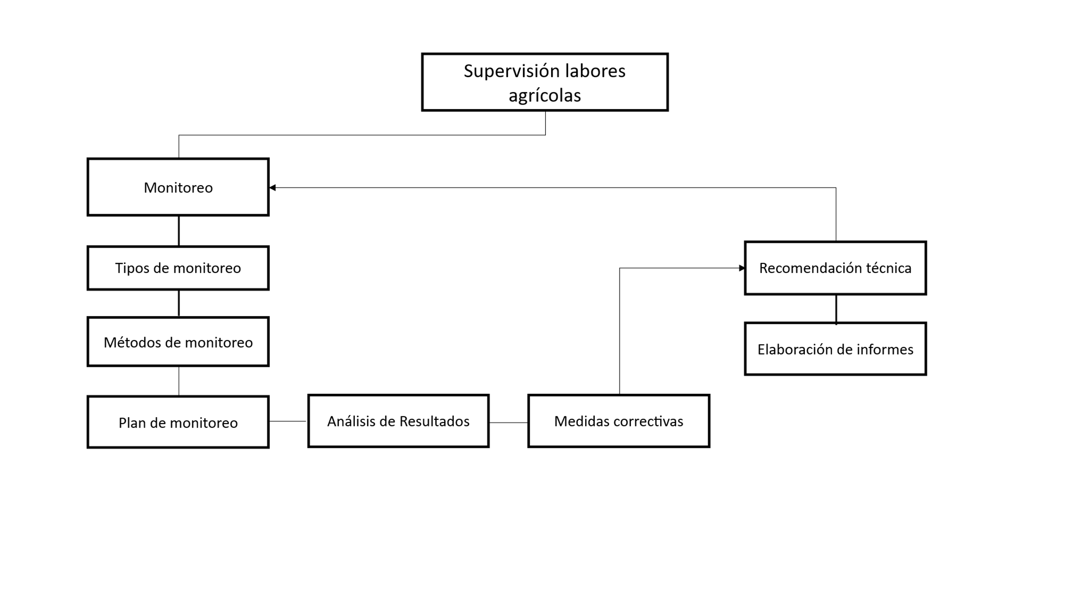

- ACTIVIDADES DIDÁCTICAS (Se debe incorporar mínimo 1, máximo 2)

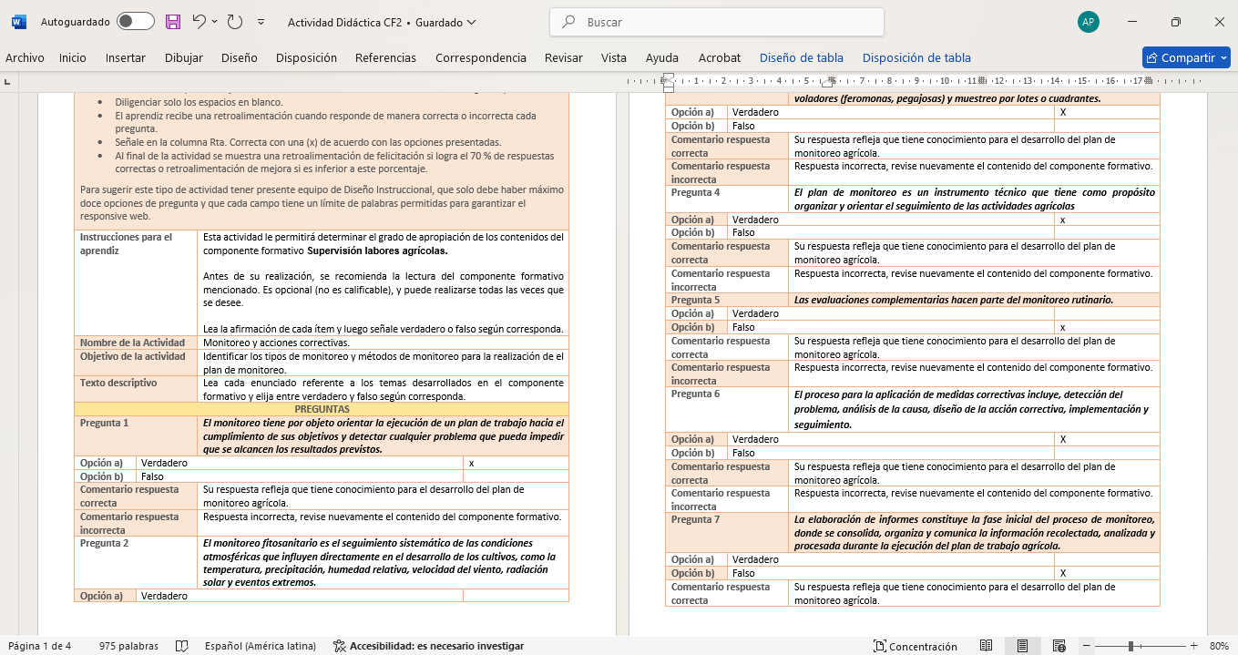

- MATERIAL COMPLEMENTARIO:
.

Tema | Referencia APA del Material | Tipo de material  (Video, capítulo de libro, artículo, otro) | Enlace del Recurso o  Archivo del documento o material
Monitoreo | INTAGRI S.C. (2024). El Monitoreo Herramienta Básica en Los Programas de MIP y MIE en Hortalizas. | Artículo | https://www.intagri.com/articulos/fitosanidad/el-monitoreo-herramienta-basica-en-los-programas-mip-mie
Monitoreo | Naciones Unidas. (2021). La herramienta ASIS de la FAO ayuda a monitorear las sequías agrícolas y gestionar sus riesgos a nivel de país utilizando datos de EO. | Artículo | https://www.un-spider.org/news-and-events/news/asis-tool-fao-helps-monitor-agricultural-droughts-and-manage-their-risks#:~:text=Con%20el%20ASIS%20global%2C%20la,de%20la%20FAO%20en%20Roma
Monitoreo | AgroTech. (2023). Importancia del monitoreo y control de Plagas cuarentenarias en AGUACATE HASS. | Video | https://www.youtube.com/watch?v=1nL_0iwjh1c

- GLOSARIO:

TÉRMINO | SIGNIFICADO
Análisis de suelo | Estudio técnico de nutrientes para fertilización.
Bitácora | Registro diario de actividades y datos de campo.
Estación meteorológica | Equipo para medir variables climáticas.
Evaluación complementaria | Análisis técnico adicional requerido.
Humedad del suelo | Nivel de agua en el terreno.
Muestreo de campo | Recolección sistemática de datos en parcelas.
Plagas | Organismos que dañan el cultivo.
Radiación solar | Energía solar importante para fotosíntesis.
Riego de precisión | Uso eficiente de agua basado en sensores.
Sensores IoT | Dispositivos conectados que miden variables en campo.
Trampas fitosanitarias | Dispositivos para captura de insectos.
Umbral de acción | Nivel de infestación que requiere intervención.
Visualización de datos | Presentación gráfica de resultados monitoreados.
Zona de manejo | Subdivisión del predio según características agronómicas.

- REFERENCIAS BIBLIOGRÁFICAS:

Arregocés Guerra, P., RestrepoArias, J. F., Usme Martínez, M., MontoyaYepes, J. P., & BranchBedoya, J. W. (2023). Monitoreo de cultivos bajo invernadero utilizando tecnologías 4.0. Ciencia y Tecnología Agropecuaria, 24(2).

Corporación Colombiana de Investigación Agropecuaria – AGROSAVIA. (2023). Monitoreo de plagas en campo. AGROSAVIA. https://repository.agrosavia.co/handle/20.500.12324/38592?utm_source=chatgpt.com

Farmonaut. Guía Definitiva: 9 Buenas Prácticas Agronómicas para Optimizar Cultivos en Colombia.

Fundación Natura (2024). ¿Qué es agricultura sostenible y cómo se relaciona con el monitoreo climático? https://natura.org.co/que-es-agricultura-sostenible-y-como-se-relaciona-con-el-monitoreo-climatico/

UPRA (2025). Sistema de monitoreo de cultivos. https://upra.gov.co/es-co/Paginas/monitoreo-cultivos.aspx#:~:text=Un%20sistema%20de%20monitoreo%20de%20cultivos%20es%20una%20herramienta%20fundamental,sobre%20la%20extensi%C3%B3n%2C%20rendimiento%20y

- CONTROL DEL DOCUMENTO

 | Nombre | Cargo | Dependencia  (Para el SENA indicar Regional y Centro de Formación) | Fecha
Autor (es) | Andrés Javier Pacheco Wandurraga | Experto temático | Centro Agroturístico – Regional Santander | Julio de 2025

- CONTROL DE CAMBIOS

 | Nombre | Cargo | Dependencia | Fecha | Razón del Cambio
Autor (es) | Erika Fernanda Mejía Pinzón | Evaluadora para contenidos inclusivos y accesibles | Centro Agroturístico – Regional Santander | Agosto 2025 | Adecuación instruccional

